№ п/п | Наименование товара | Ед. изм. | Кол-во | Технические, функциональные характеристики
 |  |  |  | Показатель (наименование комплектующего, технического параметра и т.п.) | Описание, значение
1. | Песочница «Изба»  ПД-12  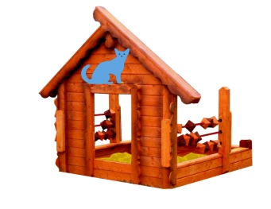 | шт. | 1
 |  |  |  | Высота (мм) | 1600
 |  |  |  | Длина (мм) | 1800
 |  |  |  | Ширина (мм) | 1800
 |  |  |  | Применяемые материалы
 |  |  |  | Декоративные фанерные элементы | водостойкая фанера марки ФСФ сорт 2/2 толщиной 15 мм. все углы фанеры закругленными, радиус 20 мм, ГОСТ Р 52169-2012.
 |  |  |  | Столбы | В кол-ве 6 шт., выполнены из деревянного бруса естественной влажности, сечением 100х100 мм. Нижняя часть столба покрыта битумной мастикой с последующим бетонированием
 |  |  |  | Стенка с входом | В количестве 1 шт., выполнена из деревянной доски естественной влажности. Вход отделан декоративными накладками из деревянной доски.
 |  |  |  | Счеты | В кол-ве 4 шт. выполнены из металлической трубы диаметром 27мм с покраской термопластичной краской и толщиной стенки 2.7мм и 6 деревянных бубликов выполненных из деревянной доски естественной влажности.
 |  |  |  | Каркас песочницы | В кол-ве 1 шт. Каркас изготовлен из деревянной доски в кол-ве 6шт естественной влажности толщиной 40мм. Каркас укрыт укрывной доской толщиной 22мм.
 |  |  |  | Материалы | Деревянный брус и деревянная доска выполнены из сосновой древесины естественной влажности, тщательно отшлифованы со всех сторон и покрашены в заводских условиях антисептиком «Акватекс». Влагостойкая фанера марки ФСФ сорт 2/2, все торцы фанеры закруглены, радиус 20мм, ГОСТ Р 52169-2012 и окрашенная двухкомпонентной краской, специально предназначенной для применения на детских площадках, стойкой к сложным погодным условиям, истиранию, устойчивой к воздействию ультрафиолета и влаги. Металл покрашен полимерной термопластичной порошковой краской, саморезы по дереву. ГОСТ Р 52169-2012

